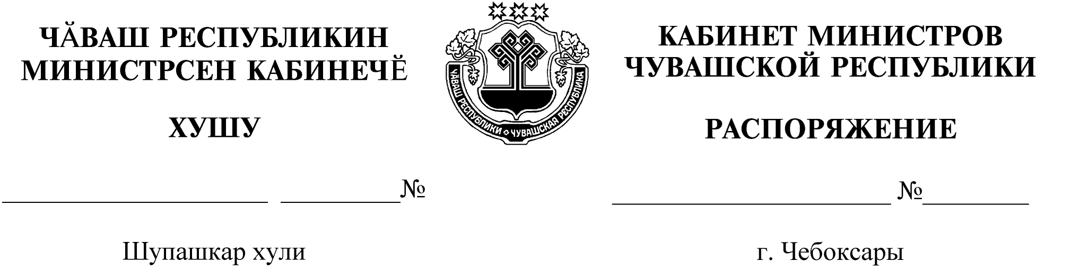
234-р

06.04.2021

234-р

06.04.2021

Освободить Шевлягина Александра Алексеевича от должности заместителя министра строительства, архитектуры и жилищно-коммунального хозяйства Чувашской Республики – главного архитектора Чувашской Республики.

Председатель Кабинета Министров
Чувашской Республики О.Николаев

